**COMMENTAIRES INTEGRATION COMPARATEUR COMPARO**

**VERSION MOBILE**

Table des matières

1. ENSEMBLE DES PAGES 1

1. Images/icones/logos 1

2. Texte 1

2. PROMO 2

3. HOMEPAGE 3

4. OPERATEUR 6

5. OPERATEURBYORANGE 8

6. FORFAITMOBILE 8

7. BOX 11

8. FORFAITPLUS 11

9. FICHE PRODUIT 12

10. PRODUIT 13

11. MOBILE 13

# ENSEMBLE DES PAGES

## Images/icones/logos

* La majorité des images et logos sont déformés : il faut garder un carré de même taille quelques soit la largeur de l’écran, seul le bloc de texte à droite change de taille jusqu'à une taille mini de changement de media.
  + soit la largeur/hauteur rester fixe jusqu'à atteindre le format de media plus petit
  + soit la déformation est proportionnelle Hauteur et largeur et dans ce cas c'est la hauteur de tout le bloc horizontal qui change
* Les icones et logos sont trop petits.

## Texte

La police (Arial) est la bonne mais les tailles et la couleur ne correspondent pas à la demande du client du .psd

**MAJ 03/08/2017 :**

* **Problème sur toutes les pages : le texte n’est pas responsive, donc il y a des problèmes d’affichage. Il doit diminuer ou s’agrandir en fonction de la taille de l’écran.**
* **Sur certains prix, des espaces apparaissent avant ou après la virgule des euros en version mobile (il n’y en a pourtant pas en version desktop…). Vérifier toutes les pages et enlever ces espaces.**

# PROMO

A : Trop de blanc

B : idem

C : Les prix ne sont pas correctement alignés (cf psd) + trop de blanc entre le texte et le bouton Accéder

D : Trop de blanc

E : Icones trop petites et non conformes

F : Majuscules + 2 fois la même phrase « je compare les offres box internet » = erreur + faut orthographe « mobileS »

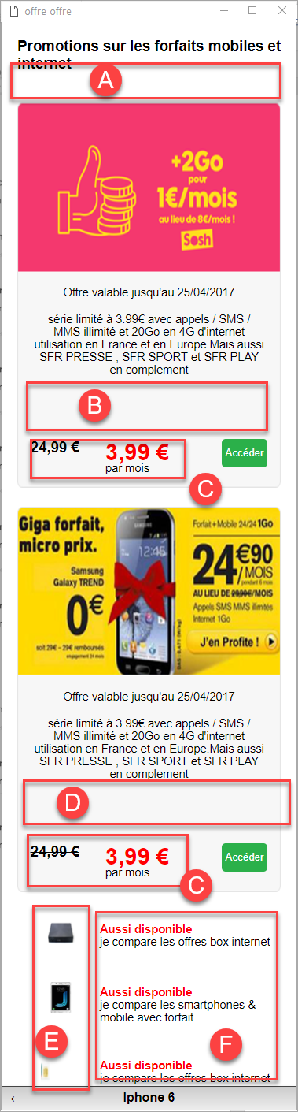

# HOMEPAGE

~~A : Forfait avec un « s »~~

~~B : la couleur des cadres n’est pas la bonne Il manque une bordure dans le style pour les cadres avec un fond grisé. Comme pour les cadres à fond blanc, il faut mettre la même bordure.~~

C : style des curseurs pas le bon

~~D : le bouton Comparer doit faire la largeur du cadre et centré~~

E : ~~les cadres blancs doivent faire la largeur du cadre +~~ icônes trop petites, déformées et pas les bonnes ~~+ majuscules + police beaucoup trop petite~~

~~F : Titre trop petit~~

~~G : problème logos trop petits + déformés~~

H : ~~police trop petite (notamment le prix et le titre) La police maintenant est trop grande car elle n’est pas responsive, elle doit rapetisser ou s’agrandir en fonction du support, beaucoup trop grande en mobile + les centimes après la virgule (en exposant) sont beaucoup trop grand par rapport aux euros > voir psd.~~

I : ~~bouton doit être aligné à droite du prix (pas au texte « par mois ») + bouton trop petit~~

J ~~: bouton trop petit~~

~~K : titre trop petit~~

~~L : logos trop petits + déformés~~

M : ~~texte trop petit, pas la bonne font + bouton trop petit~~ ~~maintenant texte trop grand… merci de comparer avec le psd !~~

N : ~~titre doit être à gauche + trop petit maintenant texte trop grand… merci de comparer avec le psd !~~

O : ~~icônes trop petites + pas les bonnes~~

P : ~~prix et boutons trop petits + bouton doit être centré sous le texte + trop de blanc entre texte et bouton~~ les logos opérateurs sont trop grands

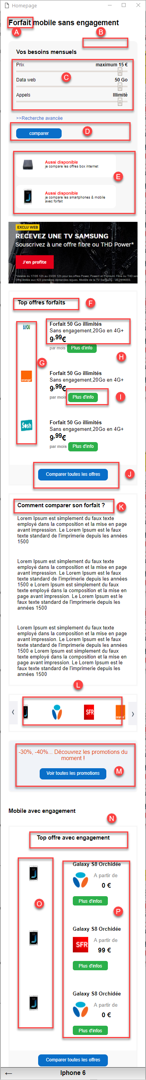

**~~MAJ 02/08/2017 :~~**

* **~~Problème majeur : le cadre Top offres forfaits n’est propre que sur la version Iphone 6 et Galaxy S6. Dans toutes les autres versions le bouton « Plus d’info » empiète sur le texte ou est trop collé au prix + le texte est trop collé aux logos.~~**

**~~Ex. avec les Iphones 4 et 5 :~~**

~~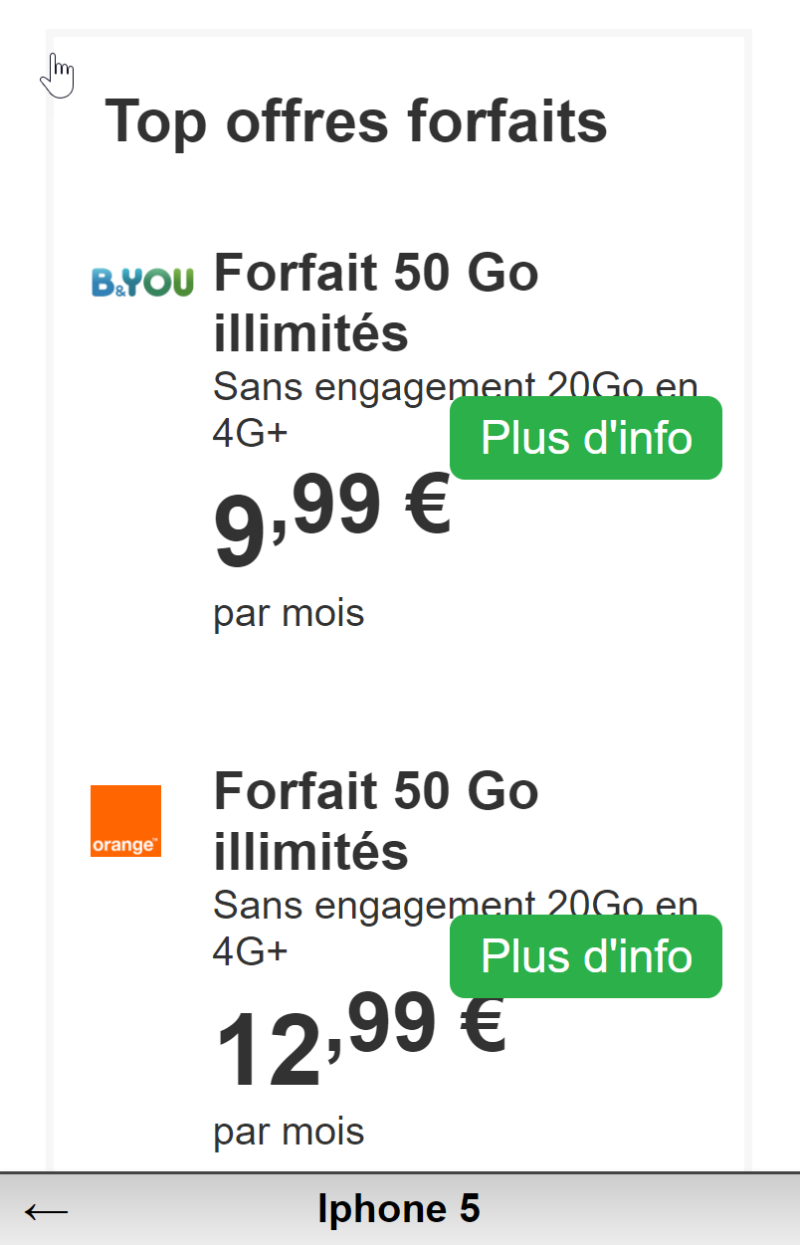~~

~~Ex. avec le Xpéria :~~

~~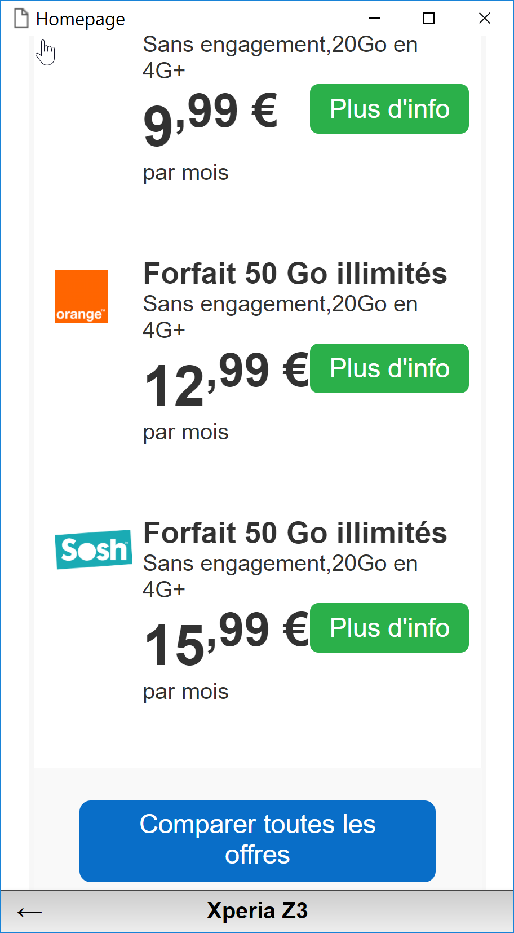~~

**~~Cela vient sans doute du fait que le texte n’est pas responsive, donc sa taille ne diminue pas...~~**

**MAJ 10/08/17 :**

* **Ajustement à faire avec les 3 boutons « Comparer toutes les offres » et « Voir toutes les promotions » : le texte devient trop petit en version mobile. Cela vient en partie de 2 choses :**
  + **Le bouton est moins grand en hauteur que celui du psd**
  + **Il y a trop de marges à droite et à gauche entre le texte et les bords du bouton.**

**La taille du texte de tous les boutons doit être la même sur une même page. Ex : si le texte du bouton « Plus d’info » fait 14pt en desktop et passe à 11pt en mobile, le texte du bouton « Comparer toutes les offres » doit aussi passer de 14pt à 11pt.**

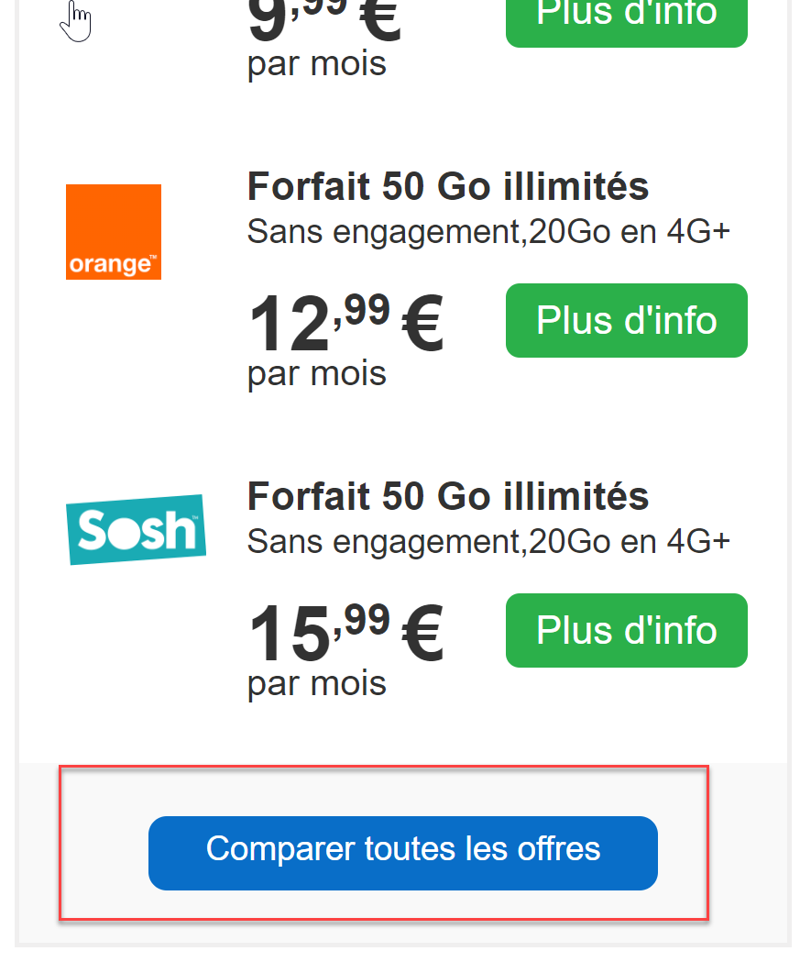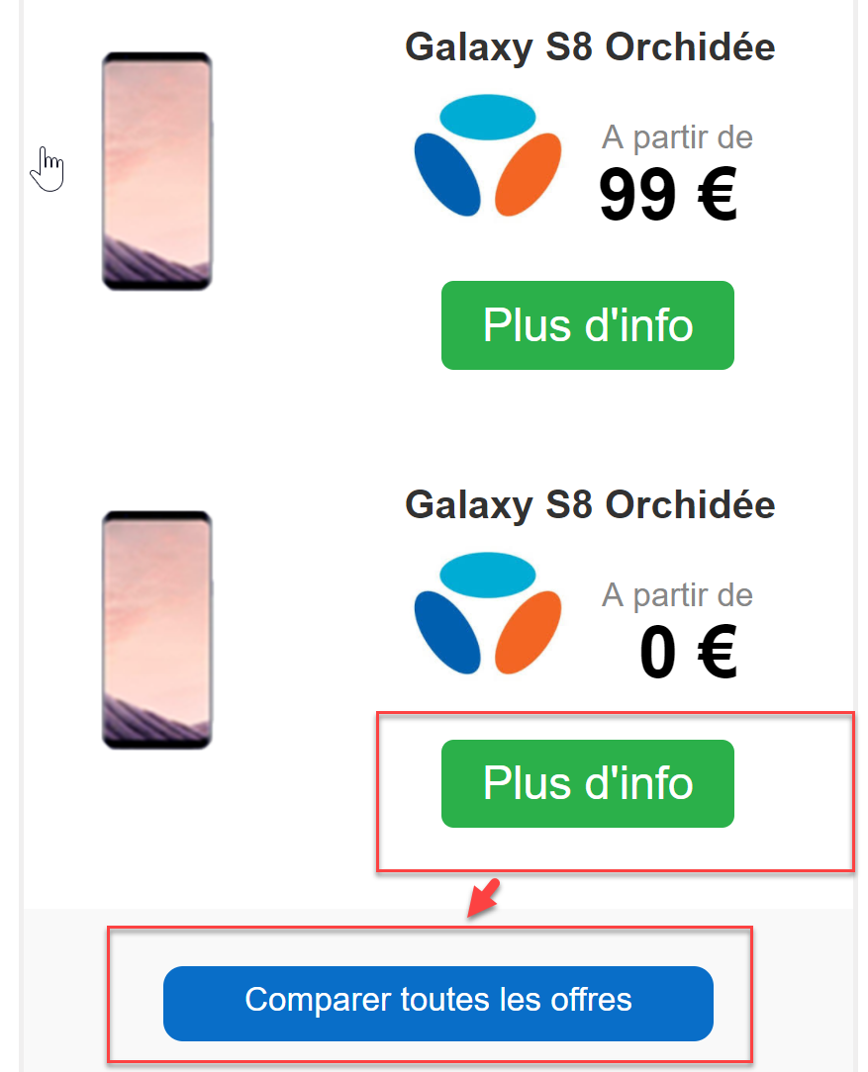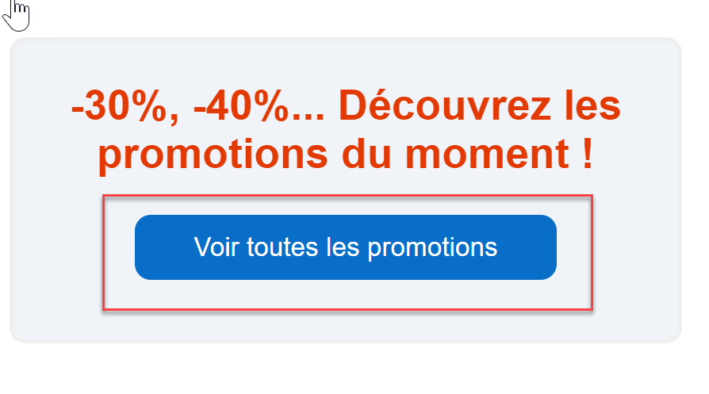

# OPERATEUR

~~A : Titre trop petit~~

~~B : couleur de cadre erronée~~

~~C : mauvaise police + taille titre et prix trop petite + trop de blanc entre les groupes les centimes sont trop gros par rapport au euros +~~ il ne doit pas y avoir d’espace entre les euros et la virgule.

~~D : pas le bon texte dans le bouton~~

~~E : bouton trop petit~~

F : ~~texte trop petit, pas la bonne font + texte bouton trop petit maintenant texte trop gros, cf le psd > le texte est sur 2 lignes pas 3.~~

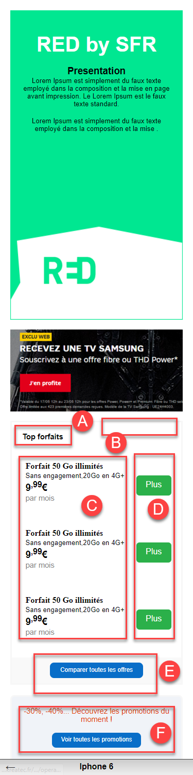

**~~MAJ 02/08/2017 :~~**

* **~~Faire en sorte que la phrase « Sans engagement, 20Go en 4G+ » tienne sur une seule ligne (cf psd) au moins sur les versions les plus larges de mobile (iphone et galaxy 6)~~**
* **~~Problème avec le bouton « Plus d’info » sur toutes les versions de mobiles: le texte doit être sur une ligne, pas 2 (cf psd) :~~**

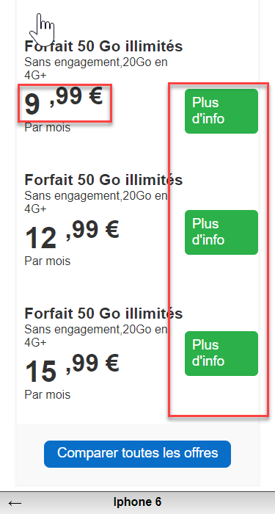

**MAJ 10/08/17 :**

* **Le prix est trop collé à la ligne du dessus, mettre un peu plus d’espace**
* **Texte du bouton Voir toutes les promotions trop petit (enlever de la marge droite et gauche), la taille des textes de tous les boutons doit être la même sur une même page.**

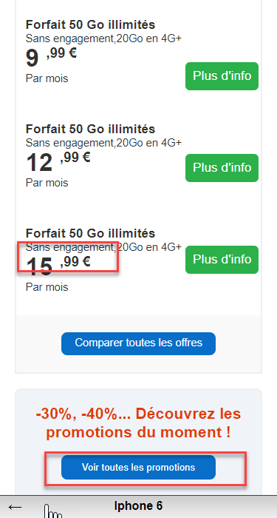

# OPERATEURBYORANGE

Idem que 4.

**~~MAJ 03/08/2017 :~~**

* **~~Sur la page OperateurByOrange : problème avec l’image Orange de haut de page qui ne s’affiche pas.~~**

# FORFAITMOBILE

A appliquer à chaque cadre :

A : ~~couleur de cadre erronée Il manque une bordure dans le style pour les cadres avec un fond grisé. Comme pour les cadres à fond blanc, il faut mettre la même bordure.~~

~~B : trop de blanc entre le cadre et le titre Comparateur Forfaits mobiles.~~

C : style des curseurs pas le bon

~~D : le bouton Comparer doit faire la largeur du cadre et centré~~

~~E : titre trop petit Le titre doit tenir sur une ligne (cf psd) au moins sur les versions de mobiles les plus larges (iphone et galaxy 6). Idem pour le texte dessous.~~

~~F : manque logo Le logo doit être centré par rapport au texte à gauche.~~

~~G : texte trop petit~~

H ; trop de blanc

I : ~~prix trop petit les centimes sont trop gros par rapport au euros +~~ il ne doit pas y avoir d’espace entre les euros et la virgule ~~+ le haut des centimes doit être aligné sur le haut des euros.~~

J : ~~bouton trop petit +~~ trop de blanc entre le prix et le bouton

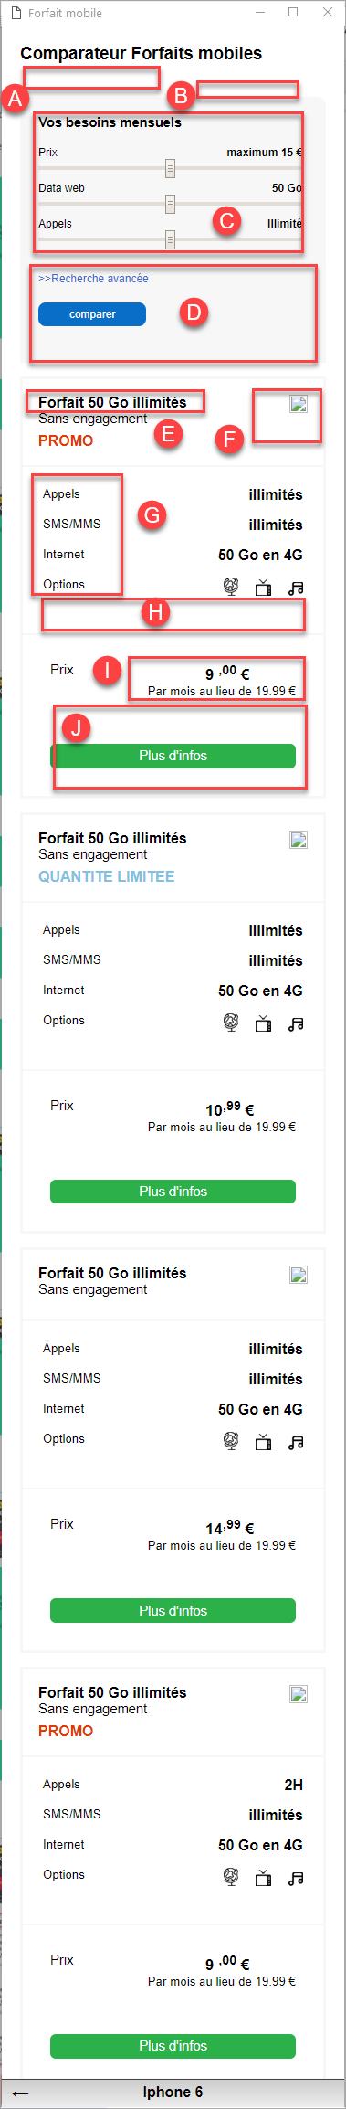

**MAJ 03/08/2017 :**

* **Faire en sorte que la phrase « Sans engagement, 20Go en 4G+ » tienne sur une seule ligne (cf psd) au moins sur les versions les plus larges de mobile (iphone et galaxy 6)**
* **Il y a un espace devant la virgule de certains prix, l’enlever (ex : 9 ,00€ au lieu de 9,00€)**
* **Icônes (mappemonde, télé, note de musique) trop petites**
* **Attention de vérifier sur plusieurs tailles de mobile. Ce n’est propre que sur les versions 6 (iphone, galaxy), sur toutes les autres il y a des retours à la ligne inadéquats > ex : le symbole € qui se retrouve à la ligne. Le prix ne doit jamais être coupé quel que soit le format, s’il n’y a pas la place c’est le texte qui diminue (ce problème de taille de texte non responsive se retrouve sur tous les écrans, attention) :**

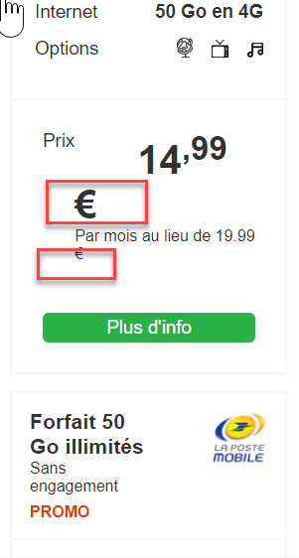

**MAJ 11/08/17 :**

* **Les prix doivent être alignés à droite comme le texte au-dessus**. Cf psd

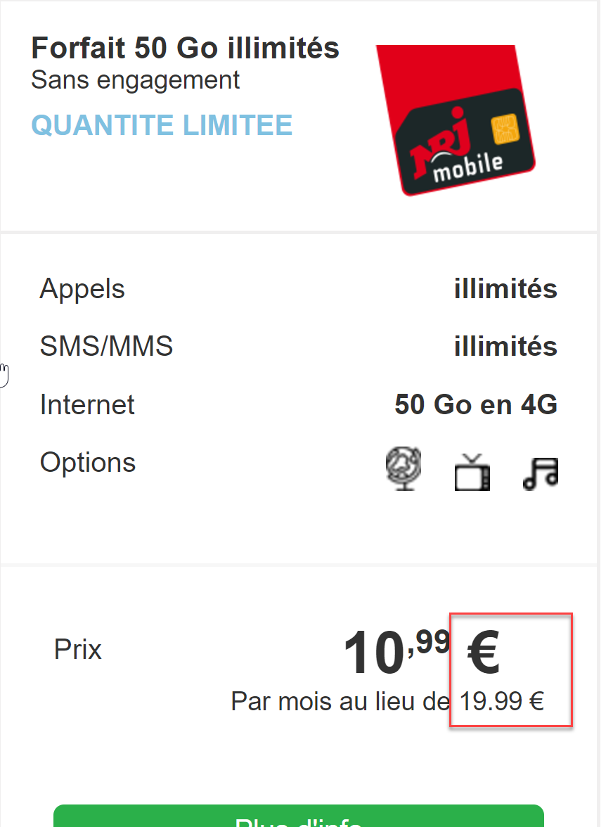

# BOX

**Idem que 6.**

# FORFAITPLUS

**Idem que 6. Cf copie-écran**

* Manque les 3 champs de recherche. Il s’agit de la seule différence avec la page forfaitmobile. Si elle n’y est pas, c’est exactement la même page…

# FICHE PRODUIT

* A nouveau, page non testée sur d’autres versions que les versions 6 d’iphone et galaxy. Le symbole € se retrouve seul en 2e ligne dans les autres versions dès qu’il y a des centimes.

A : Le texte et les prix sont alignés à gauche, pas à droite

B : Titre trop grand + titre doit être sur une seule ligne au moins sur les plus grandes versions de mobiles (iphone et galaxy 6) + sous-titre pas bonne police >cf psd

C : design curseurs à faire

D : Majuscule + pas le bon texte dans le bouton

E : il y a 2 liens différents « Les mobiles avec engagement » et « Les box internet », donc les phrases ne doivent pas se suivre, il faut aller à la ligne entre…

F : Titre trop grand, doit être sur une seule ligne

G : Pleins de problème, à refaire…. (logo trop grand, centimes à aligner sur euros… etc)

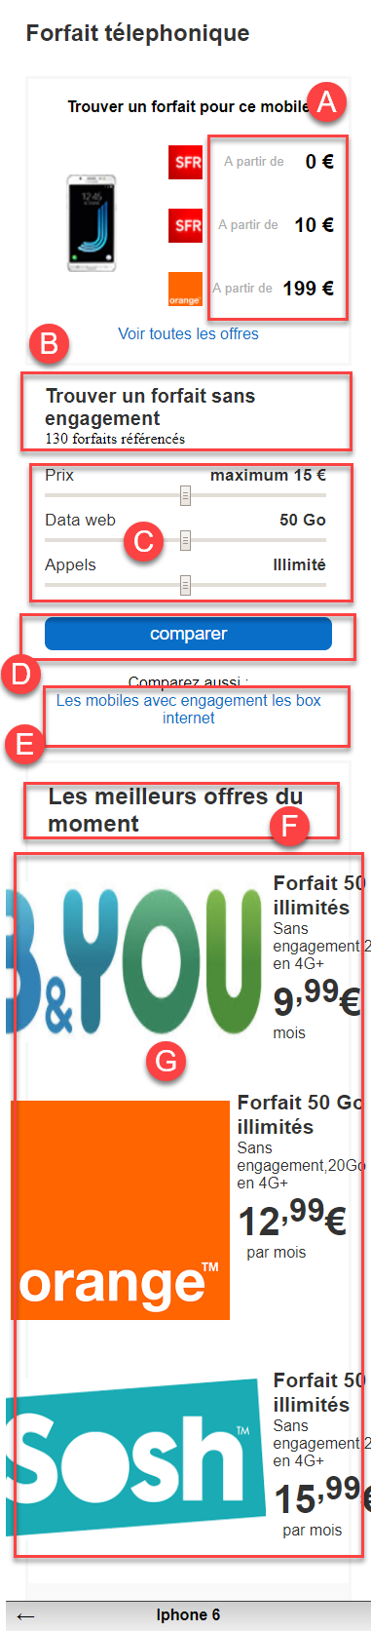

# PRODUIT

Idem que 9.

# MOBILE

Proposition de version mobile en l’absence de données client sur cette page dans le psd : à revoir.